Министерство науки и высшего образования Российской Федерации Федеральное государственное автономное образовательное учреждение высшего образования

«Пермский национальный исследовательский политехнический университет»

Электротехнический факультет

Кафедра «Информационные технологии и автоматизированные системы» направление подготовки: 09.03.04 – «Программная инженерия»

Лабораторная работа №9.

"Строковый ввод-вывод"

16 вариант

Выполнил студент гр. РИС-24-2б

Иванова Елена Олеговна

Проверил:

Доц. Каф. ИТАС

Ольга Андреевна Полякова

(оценка) (подпись)

(дата)

г. Пермь, 2025

Цель: Работа с текстовыми файлами, ввод-вывод текстовой информации и ее хранение на внешних носителях.

Постановка задачи:

1. Создать текстовый файл F1 не менее, чем из 10 строк и записать в него информацию.
2. Скопировать из файла F1 в файл F2 все строки, начинающиеся на букву «А» и заканчивающиеся на букву «С», расположенные между строками с номерами N1 и N2.
3. Определить количество слов в первой строке файла F2.

Анализ задачи:

1. Открыть файл 1 для чтения, файл 2 для записи.
2. Записать все строчки, которые начинаются на а и заканчиваются на с, из файла 1 в файл 2.
3. Посчитать слова из 1 строчки в файле 2.

Блок схема.

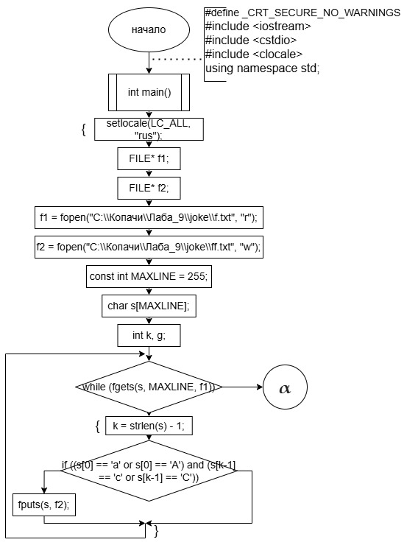

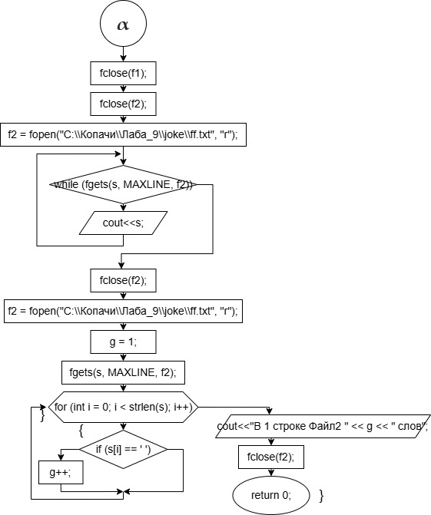

Код.

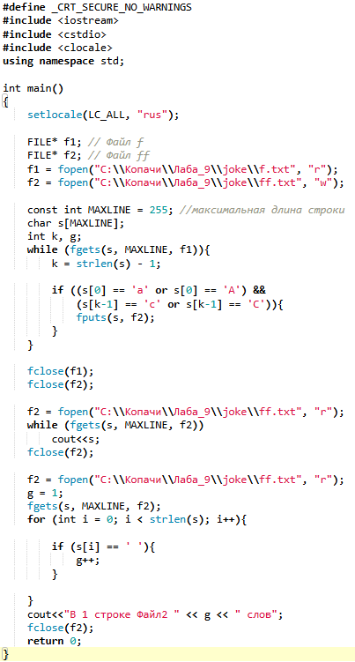

Вывод.

